**ĐẠI HỌC BÁCH KHOA HÀ NỘI**

**ĐỒ ÁN TỐT NGHIỆP**

**Thiết kế mô hình hệ thống nhà thông minh SMART HOME**

**Mai Danh Quý**

quy.md182746@sis.hust.edu.vn

**Ngành Kỹ thuật Điện tử - Viễn thông**

**Chuyên ngành Kỹ thuật Điện tử**

|  |  |
| --- | --- |
| **Giảng viên hướng dẫn:** | TS. Nguyễn Quang Minh  Chữ ký của GVHD |
| **KHOA:** | Điện tử |

|  |
| --- |
| **HÀ NỘI, 02/2024** |

**ĐỀ TÀI TỐT NGHIỆP**

Nhà thông minh không chỉ là xu hướng mà còn mang lại nhiều lợi ích đáng kể cho cuộc sống hàng ngày của chúng ta. Một trong những ưu điểm lớn nhất của nhà thông minh là thoải mái và tiện ích mà nó mang lại. Bạn có thể điều khiển mọi thứ từ ánh sáng đến nhiệt độ và thiết bị gia đình chỉ bằng một cú nhấn trên điện thoại di động hoặc bảng điều khiển, tạo ra một môi trường sống tùy chỉnh và linh hoạt theo ý muốn.

Làm nhà thông minh cũng là một cách hiệu quả để tiết kiệm năng lượng. Hệ thống quản lý năng lượng tự động có thể điều chỉnh ánh sáng, nhiệt độ và các thiết bị điện tử để giảm thiểu lượng năng lượng tiêu thụ. Điều này không chỉ giúp bảo vệ môi trường mà còn giảm chi phí năng lượng, tạo ra một ngôi nhà hiệu suất cao và bền vững.

Giáo viên hướng dẫn

Ký và ghi rõ họ tên

**Lời cảm ơn**

Những lời đầu tiên, em xin chân thành cảm ơn Trường Điện – Điện tử đã tạo lập một môi trường học tập, nghiên cứu tuyệt vời, giúp em có những hành trang về kiến thức và kĩ năng để phát triển tương lai của mình một cách tốt nhất.

Em xin cảm ơn thầy Nguyễn Quang Minh. Trong quãng thời gian được thầy chỉ dẫn, tuy thầy khá bận với công việc giảng dạy của mình, nhưng thầy vẫn dành thời gian cho những buổi hướng dẫn em để hoàn thành đồ án tốt nghiệp. Em cảm ơn thầy.

Em xin gửi lời cảm ơn sâu sắc nhất đến gia đình, bạn bè, người luôn bên cạnh, động viên và hỗ trợ tôi trong suốt thời gian học đại học. Sự ủng hộ và tình yêu thương từ gia đình là nguồn động viên lớn nhất, giúp em vượt qua những khó khan, thử thách trong học tập.

**Tóm tắt nội dung đồ án**

Hiện nay, con người ngày càng phát triển và sáng tạo trong lĩnh vực công nghệ, và xu hướng xây dựng và sử dụng nhà thông minh đã trở thành xu hướng được nhiều người hướng tới. Với đồ án tốt nghiệp này, em sẽ lựa chọn, phân tích, thiết kế một mô hình của một hệ thống nhà thông minh sao cho hệ thống có thể giao tiếp, quản lý điều khiển nhà thông minh qua Internet và có khả năng mở rộng mô hình và hệ thống ngoại vi. Các công nghệ sử dụng trong dự án này gồm có Angular cho front-end để người dùng có thể điều khiển thiệt bị từ xa, Java Spring Boot cho backend để viết những API, xử lý logic cần thiết và phần cứng dùng modul ESP8266WiFi để điều khiển các thiết bị ngoại vi kèm với đó là dùng Arduino IDE để lập trình cho ESP8266.

Kết quả đạt được sau khi hoàn thành dự án là đã có mô hình ngôi nhà, có thể quản lý và điều khiển các thiết bị ngoại vi từ xa theo yêu cầu. Mô hình này rất thực tế, có khả năng mở rộng và thị trường lớn.

Qua dự án này, em đã học hỏi thêm được rất nhiều thứ từ Angular, Java Spring Boot, MySQL để sử dụng hợp lí và phát triển hơn trong tương lai.

Sinh viên thực hiện

Ký và ghi rõ họ tên

Mai Danh Quý

**MỤC LỤC**

CHƯƠNG 1. CÁC QUI ĐỊNH CHUNG 1

1.1 Giới thiệu chung 1

1.2 Sử dụng các định dạng văn bản theo qui định 1

1.2.1 Qui định về căn lề văn bản 1

1.2.1 Tạo lề cho văn bản in 2 mặt 3

1.2.2 Tạo chương mới 3

1.2.3 Tạo tiêu đề các cấp 3

1.2.4 Định dạng phần nội dung các chương, mục 4

1.2.5 Hình vẽ - Đồ thị 4

1.2.6 Bảng biểu 6

1.2.7 Phương trình 8

1.3 Tạo tham chiếu chéo giữa các đoạn văn bản 11

1.4 Tạo danh mục tài liệu tham khảo 11

1.5 Cập nhật lại các chú thích và tham chiếu 15

1.6 Tạo danh mục hình vẽ 15

1.7 Tạo danh mục bảng biểu 16

1.8 Tạo trang mục lục 16

1.9 Qui cách đóng quyển 17

CHƯƠNG 2. SỬ DỤNG CÁC BIỂU ĐỒ 19

2.1 Giới thiệu về biểu diễn bằng đồ thị 19

2.2 Đồ thị kiểu bánh 19

2.3 Đồ thị kiểu thanh ngang 20

2.4 Đồ thị kiểu cột đứng 20

2.5 Đồ thị kiểu đường 21

2.6 Đồ thị kiểu diện tích 21

CHƯƠNG 3. KẾT LUẬN 23

3.1 Kết luận 23

3.2 Hướng phát triển của đồ án trong tương lai 23

TÀI LIỆU THAM KHẢO 24

PHỤ LỤC 25

**DANH MỤC HÌNH VẼ**

Hình 2.1 Đồ thị kiểu bánh 20

Hình 2.2 Đồ thị kiểu thanh ngang 20

Hình 2.3 Đồ thị kiểu cột đứng 21

Hình 2.4 Đồ thị kiểu đường 21

Hình 2.5 Đồ thị kiểu diện tích 22

**DANH MỤC HÌNH VẼ**

Bảng 1.1 Thống kê các thiết bị và giá thành 8

# TỔNG QUAN VỀ NHÀ THÔNG MINH

## Giới thiệu chung

Đồ án/khóa luận tốt nghiệp (sau đây gọi tắt là ĐATN) được qui định về qui cách trình bày, sinh viên cần đảm bảo đúng qui cách này trước khi in và nộp quyển. Cấu trúc chung của đồ án khi đóng quyển gồm các phần thứ tự như sau:

1. Bìa trước của ĐATN: mục chuyên ngành có thể ghi hoặc không ghi; với khóa luận tốt nghiệp sẽ thay chữ "Đồ án tốt nghiệp" thành "Khóa luận tốt nghiệp"
2. Đề tài tốt nghiệp (phải có chữ ký của giáo viên hướng dẫn)
3. Phần “Lời cảm ơn” và “Tóm tắt đồ án” (trình bày trong 1 trang và sinh viên cần ký tên, ghi rõ họ tên tại trang này)
4. Mục lục
5. Danh mục hình vẽ
6. Danh mục bảng biểu
7. Các chương thuộc nội dung đồ án
8. Phụ lục (nếu có)
9. Tài liệu tham khảo
10. Bìa cuối đồ án.

Đây là bản hướng dẫn đồng thời cũng là mẫu sử dụng khi viết đồ án. Người dùng có thể copy và dán nội dung cần thiết vào các mục trong mẫu này để giữ được định dạng (format) của văn bản.

## Sử dụng các định dạng văn bản theo qui định

### Qui định về căn lề văn bản

Nội dung phần chữ chọn căn đều hai bên:

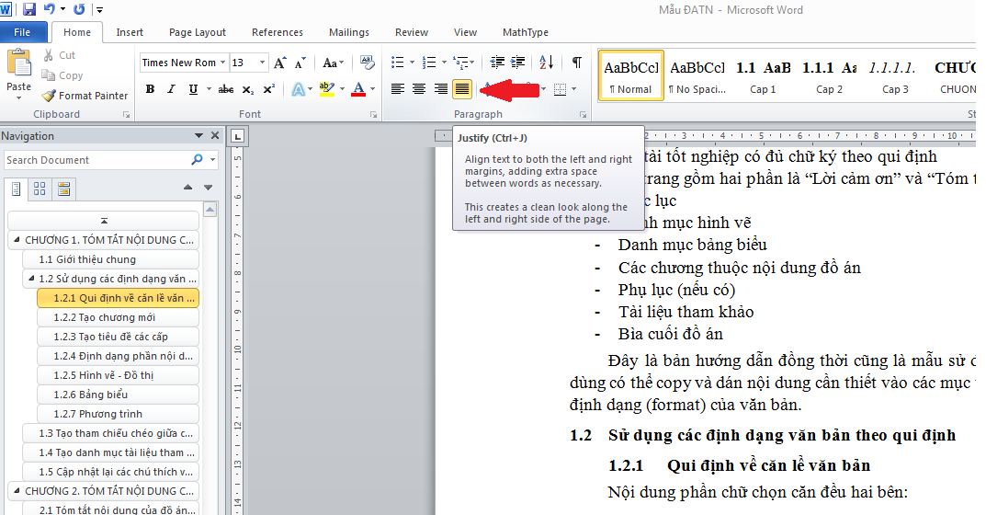

Căn lề phía trên, dưới, trái, phải của văn bản như sau:

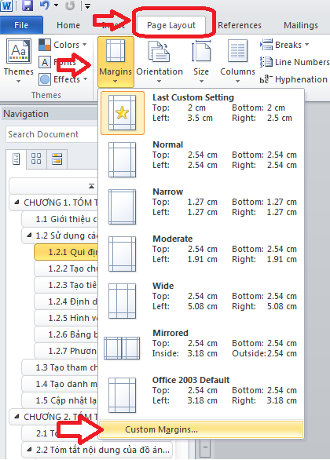

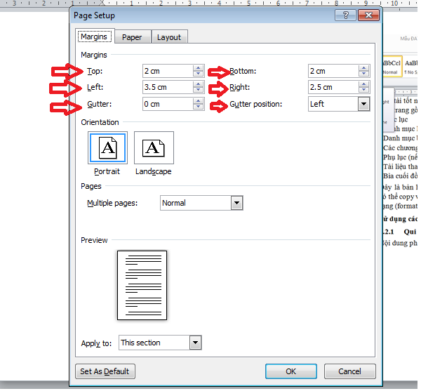

Cỡ giấy: chọn cỡ A4 trong tab “Paper”.

### Tạo lề cho văn bản in 2 mặt

Với văn bản yêu cầu in hai mặt cần điều chỉnh phần Page Layout như sau:

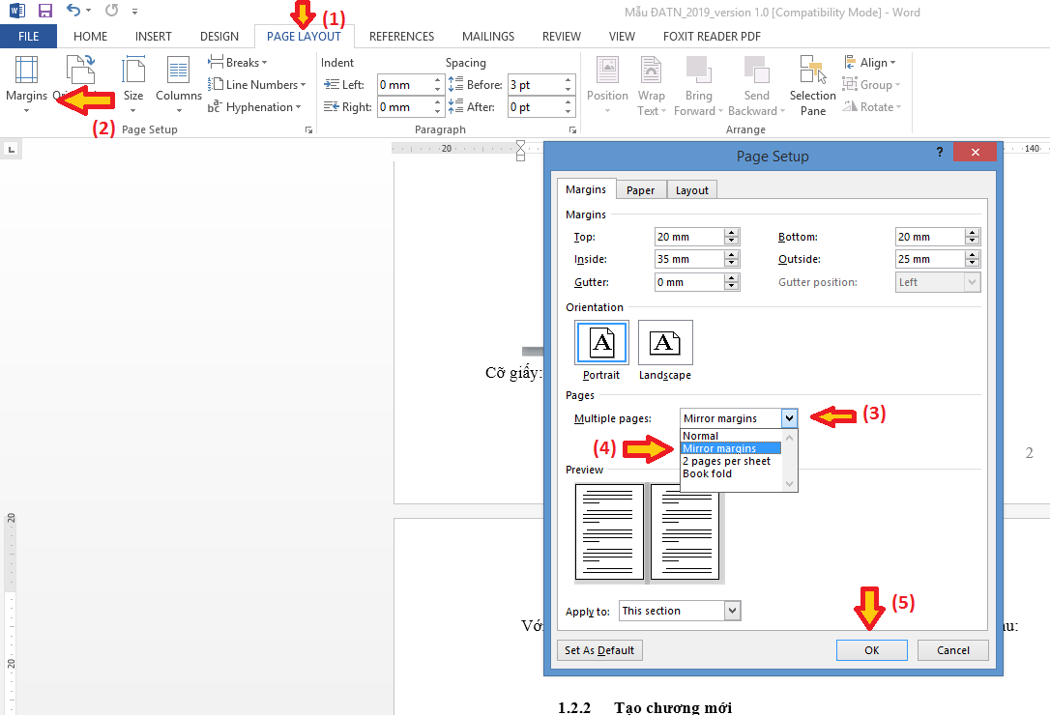

Chọn Pagelayout 🡪 Margins 🡪 Custom Magins 🡪 chọn mục Multiple pages 🡪 chọn Mirror margins 🡪 chọn OK.

Do trang đầu tiên là mẫu bìa của đồ án, nên khi in chế độ hai mặt có thể cần chèn (insert) 1 trang trắng sau trang bìa để đảm bảo trang “Lời cảm ơn” sẽ là trang lẻ.

Hiện tại mẫu này đang mặc định ở chế độ in một mặt.

### Tạo chương mới

Các chương đều phải bắt đầu từ một trang mới bằng cách bấm tổ hợp phím “Ctrl+Enter” tại vị trí muốn chuyển sang chương mới.

Đánh máy tiêu đề chương và chọn “CHUONG” từ thanh công cụ:

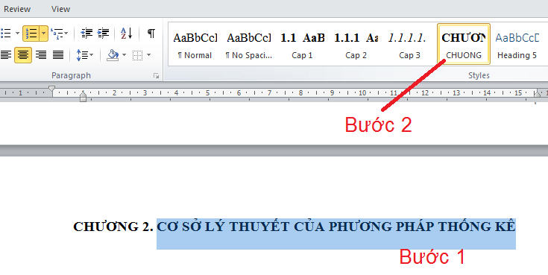

Khi đó tên chương sẽ được tự động đánh số và định dạng (tự động thêm CHƯƠNG 1, CHƯƠNG 2…). Tên chương dùng chữ viết hoa (UPPERCASE).

### Tạo tiêu đề các cấp

Sử dụng tối đa 3 cấp tiêu đề (ví dụ: 1 hoặc 1.1 hoặc 1.1.1), nếu vẫn muốn tạo thêm các mức khác thì dùng a, b, c… hoặc a), b), c)…hoặc các gạch đầu dòng.

Để tạo tiêu đề với cấp mong muốn: đánh tiêu đề cần tạo, chọn bằng cách bôi đen và chọn “Cap 1” hoặc “Cap 2” hoặc “Cap 3” tương ứng từ thanh công cụ. Khi đó tiêu đề sẽ được tự động đánh số và định dạng.



### Định dạng phần nội dung các chương, mục

Người sử dụng đánh máy nội dung cần trình bày, sau đó chọn toàn bộ đoạn văn bản đó 🡪 bấm chọn Normal trên thanh công cụ. Khi đó phần văn bản vừa tạo sẽ được định dạng đúng theo format yêu cầu của phần nội dung đồ án tốt nghiệp.



Lưu ý: người sử dụng không thay đổi đặc tính của các kiểu style (Normal, Cap 1, Cap 2, Cap 3…) đã được tạo sẵn.

### Hình vẽ - Đồ thị

Hình vẽ hoặc đồ thị (gọi tắt là hình vẽ) có hiệu quả cao khi sử dụng để minh họa cho các nội dung cần tóm lược, do vậy nên được sử dụng để tránh việc đưa các thông tin quá dài.

Hình vẽ có kích thước chiều rộng không quá 75% của chiều rộng nội dung phần chữ, căn lề giữa (trừ các trường hợp đặc biệt có thể rộng hơn hoặc sử dụng trang ngang kiểu Landscapse ).



Chú thích của hình vẽ đặt dưới hình, căn lề giữa, thứ tự hình vẽ theo số thứ tự của chương tương ứng. Để tạo chú thích cho hình vẽ thực hiện như sau:

1. Bấm chọn hình vẽ và bấm phải chuột chọn Insert Caption



1. Chọn New Label 🡪 đánh chữ “Hình” 🡪 chọn OK



1. Sau đó bấm Numbering để tạo định dạng thứ tự cho các chú thích (Hình 1.1, Hình 1.2…) 🡪 tích chọn “Include chapter number” 🡪 chọn Heading 1 🡪 chọn “period”



1. Sau đó đánh nội dung chú thích vào sau chữ Hình….



Với các hình vẽ tiếp theo không cần thực hiện lại các bước trên, chỉ cần chọn hình vẽ 🡪 bấm phải chuột 🡪 Chọn Insert Caption 🡪 bấm Label và chọn Hình 🡪 OK.



### Bảng biểu

Tương tự như hình vẽ, bảng biểu nên có chiều rộng không quá 75% chiều rộng phần chữ của nội dung. Tiêu đề bảng biểu đặt phía trên bảng với cách tạo định dạng tương tự. Bảng biểu nên bố trí để nằm trọn vẹn trong một trang, tránh việc cùng một bảng bị ngắt sang trang khác.



1. Chọn toàn bộ bảng biểu và bấm phải chuột chọn Insert Caption
2. Chọn New Label 🡪 đánh chữ “**Bảng**” 🡪 chọn OK



1. Tại ô Position: chọn Above selected item
2. Bấm Numbering để tạo định dạng thứ tự cho các chú thích (Hình 1.1, Hình 1.2…) 🡪 tích chọn “Include chapter number” 🡪 chọn Heading 1 🡪 chọn “period”



1. Sau đó đánh nội dung chú thích vào sau chữ Bảng….

Bảng 1.1 Thống kê các thiết bị và giá thành

|  |  |  |  |  |
| --- | --- | --- | --- | --- |
| **TT** | **Hạng mục** | **Số lượng** | **Đơn giá** | **Thành tiền** |
| 1 | Đèn bàn | 10 | 10 | 100 |
| 2 | Quạt trần | 10 | 100 | 1000 |
| 3 | Quạt bàn | 10 | 50 | 500 |
| 4 | Bàn học | 10 | 120 | 1200 |
| 5 | Ghế văn phòng | 10 | 70 | 700 |

Với các bảng biểu tiếp theo không cần thực hiện lại các bước trên, chỉ cần chọn hình vẽ 🡪 bấm phải chuột 🡪 Chọn Insert Caption 🡪 bấm Label và chọn Bảng 🡪 OK.

### Phương trình

Để tạo đánh số tự động cho các phương trình thực hiện như sau:

1. Chèn một bảng gồm {1 dòng & 3 cột} tại vị trí muốn có phương trình;

Chỉnh chiều rộng cột 1 khoảng 15% của bảng, chỉnh chiều rộng cột 3 khoảng 15-20% của bảng; còn lại sẽ là cột 2 (khoảng 70% của bảng)

|  |  |  |
| --- | --- | --- |
| Cột 1 (15%) | Cột 2 (~65-70%) | Cột 3 (15-20%) |

1. Bấm chuột vào ô của cột 2 🡪 chọn Insert trên thanh công cụ 🡪 Chọn Equation 🡪 chọn Insert New Equation.



Khi đó sẽ có bảng như sau:



Bấm vào “Type equation here” 🡪 sau đó chọn căn lề trái trên thanh công cụ, mục đích để các chữ trong cột 2 sẽ căn lề trái.



1. Chọn toàn bộ bảng 🡪 Bấm phải chuột chọn Insert Caption 🡪 New Label và tạo nhãn mới có chữ “PT” (tương tự như khi tạo chú thích với Hình và Bảng ở mục 1.2.5 và 1.2.6) 🡪 sẽ tạo ra chú thích với cấu trúc ví dụ như “PT 1.1”
2. Cắt và dán toàn bộ phần chú thích “PT 1.1” vào cột 3, sẽ có bảng như sau:

|  |  |  |
| --- | --- | --- |
|  |  | PT 1.1 |

1. Chọn toàn bộ bảng 🡪 chọn nút mở rộng của All Border trên thanh công cụ 🡪 chọn No Border



Kết quả sẽ là một bảng không có đường biên dùng để soạn phương trình:



1. Chọn lại toàn bộ bảng này và chọn Insert trên thanh công cụ 🡪 chọn Equation 🡪 “Save Selection to Equation Gallery…”



Khi đó sẽ hiện ra hộp thoại yêu cầu nhập tên của mẫu phương trình vừa tạo, người dùng có thể đánh chữ tạo tên là “Phuong trinh” để dễ nhớ và bấm OK.



Như vậy trong thư viện của Equation đã có một mẫu soạn thảo phương trình với số thứ tự của phương trình tự động thay đổi.

1. Đánh máy phương trình cần tạo vào bảng vừa tạo tại vị trí "Type equation here"
2. Để tạo phương trình tại các vị trí mong muốn khác:

Bấm Insert 🡪 Equation 🡪 kéo thanh trượt xuống dưới và chọn Phuong trình (theo tên vừa đặt)



Khi đó sẽ hiện ra bảng không có đường biên để người dùng soạn phương trình tiếp theo, số thứ tự của phương trình sẽ tự động tăng. Đánh máy phương trình vào ô “Type equation here”

|  |  |  |
| --- | --- | --- |
|  |  | PT 1.2 |

Thực hiện tương tự cho các phương trình khác.

## Tạo tham chiếu chéo giữa các đoạn văn bản

Khi viết đồ án nếu cần tham chiếu tới một mục khác hoặc hình vẽ hoặc bảng biểu hoặc phương trình…thì có thể thực hiện tự động. Tham khảo ví dụ sau:

“*Giá trị trung bình của các kết quả thí nghiệm đã được mô tả ở bảng……..; các đánh giá ở mục…. hoàn toàn phù hợp với kết quả được thể hiện ở hình…..*”

Ở ví dụ này cần tham chiếu đến đầu mục, bảng, hình vẽ sẽ thực hiện như sau:

Bấm chuột vào chỗ cần chèn tham chiếu 🡪 chọn Reference 🡪 chọn Cross-reference 🡪 hiện bảng thoại 🡪 chọn mục tương ứng của Reference type:

1. Tham chiếu tới chương, mục 🡪 chọn "Heading" 🡪 với mục “Insert reference to” chọn loại tương ứng là “Paragraph number” 🡪 chọn đầu mục tương ứng trong "For which numberred item:" 🡪 OK
2. Tham chiếu tới hình vẽ, bảng biểu: chọn mục "Reference type" tương ứng với kiểu tham chiếu và thực hiện tương tự như tham chiếu đầu mục.



## Tạo danh mục tài liệu tham khảo

Lưu ý: tài liệu tham khảo là các tài liệu được trích dẫn trong đồ án, không phải là các tài liệu đã đọc. Cách thức trích dẫn và tạo danh mục tài liệu tham khảo theo các bước sau:

* Bước 1: nhập thông tin chi tiết của từng tài liệu tham khảo.
* Bước 2: trích dẫn tài liệu tại các mục cần thiết.
* Bước 3: tạo danh mục tài liệu tham khảo

1. Bước 1: nhập thông tin chi tiết của từng tài liệu tham khảo

Chọn "Reference" trên thanh công cụ 🡪 "Manager Sources" 🡪 hiện hộp thoại "Source Manager" 🡪 chọn "New" để tạo chỉ mục cho tài liệu mới



Thực hiện tương tự các bước trên khi có nhiều tài liệu tham khảo, kết quả sẽ là một cơ sở dữ liệu của các tài liệu dự tính dùng để tham khảo như ví dụ sau:



1. Bước 2: trích dẫn tài liệu tham khảo trong nội dung đồ án

Đặt chuột tại vị trí cần chèn tài liệu tham khảo 🡪 Chọn "Reference" trên thanh công cụ 🡪 chọn kiểu trích dẫn tài liệu trong mục Style là IEEE 🡪 sau đó chọn "Insert Citation" 🡪 chọn tài liệu mong muốn.



Kết quả:

Tóm tắt nội dung của đồ án tốt nghiệp Tóm tắt nội dung của đồ án tốt nghiệp Tóm tắt nội dung của đồ án tốt nghiệp [1] Tóm tắt nội dung của đồ án tốt nghiệp Tóm tắt nội dung của đồ án tốt nghiệp Tóm tắt nội dung của đồ án tốt nghiệp [2] Tóm tắt nội dung của đồ án tốt nghiệp.

1. Bước 3: tạo danh mục tài liệu tham khảo của đồ án

Chuyển tới trang muốn tạo danh mục "TÀI LIỆU THAM KHẢO" và thực hiện theo hướng dẫn sau:

* Tạo trang TÀI LIỆU THAM KHẢO
* Đặt chuột tại ví trí đầu trang 🡪 chọn tab Reference
* Chọn Style kiểu "IEEE"
* Bấm vào Bibliography 🡪 "Work Cited".



Trong trường hợp phần số thứ tự của các tài liệu tham khảo bị lệch dòng so với phần chữ như sau:



Khi đó bấm chuột vào chữ bất kỳ trong danh mục tài liệu tham khảo đang có 🡪 bấm phải chuột và chọn "Paragraph":



Cửa sổ Paragraph sẽ hiện ra 🡪 chọn Special trong mục Indentation 🡪 bấm mũi tên xuống và chọn "(none)" 🡪 chọn OK.



Khi đó toàn bộ các số thứ tự sẽ được căn thẳng hàng với phần chữ của tài liệu tham khảo.



## Cập nhật lại các chú thích và tham chiếu

Trong quá trình soạn thảo đồ án người viết có thể thêm/bớt các đầu mục, xóa các đoạn văn không cần thiết, thêm trang, bớt trang… khi đó cần phải cập nhật lại danh mục các tham chiếu chéo. Các bước cập nhật tham chiếu chéo thực hiện như sau:

* Bước 1: bấm vào chỗ bất kỳ trong văn bản và bấm đồng thời Clt-A để lựa chọn toàn bộ văn bản (hoặc từ tab Home chọn Select rồi chọn Select All).
* Bước 2: bấm phải chuột tại chỗ bất kỳ của văn bản đã được lựa chọn sau đó chọn "Update Field" hoặc bấm phím F9.



* Bước 3: chọn Update entire table và bấm OK.

Có thể sử dụng tùy chọn "Update page number only" nếu quá trình soạn thảo chỉ làm thay đổi số thứ tự các trang.

## Tạo danh mục hình vẽ

Tạo một trang trắng tại vị trí muốn đặt "Danh mục hình vẽ", bấm chọn vị trí đầu trang và thực hiện các thao tác sau:

* Chọn tab "References" 🡪 bấm chọn "Table of Figures":



* Chọn "Hình" trong mục "Caption label" và bấm OK



Danh mục các hình vẽ sẽ được tạo tại trang mong muốn.

Để cập nhật lại đánh số trang, tên hình vẽ…thực hiện như sau:

* Đưa chuột vào vị trí danh mục hình vẽ
* Bấm phải chuột và chọn "Update Field" sau đó tùy chọn chỉ cập nhật số trang hoặc cập nhật cả trang và cả tên, thứ tự hình vẽ.

## Tạo danh mục bảng biểu

Tạo một trang trắng tại vị trí muốn đặt "Danh mục bảng biểu ", bấm chọn vị trí đầu trang và thực hiện tương tự như mục 1.6; tuy nhiên sẽ chọn mục "Bảng" trong mục "Caption label" và bấm OK.



Danh mục các bảng biểu sẽ được tạo tại trang mong muốn. Việc cập nhật lại tên bảng biểu, số trang…tương tự như với danh mục hình vẽ.

## Tạo trang mục lục

Tạo một trang trắng tại vị trí muốn đặt "Mục lục ", bấm chọn vị trí đầu trang và thực hiện các thao tác sau:

* Chọn tab "References" 🡪 bấm chọn "Table of Contents":



* Chọn kiểu "Automatic Table 1".
* Mục lục sẽ được tạo tại trang mong muốn.

Việc cập nhật lại mục lục thực hiện tương tự như với danh mục hình vẽ.

## Qui cách đóng quyển

Phần bìa trước chế bản theo qui định; bìa trước và bìa sau là giấy liền khổ. Sử dụng keo nhiệt để dán gáy khi đóng quyển thay vì sử dụng băng dính và dập ghim.





Phần gáy ĐATN cần ghi các thông tin tóm tắt sau:

Kỳ làm ĐATN - Ngành đào tạo - Họ và tên sinh viên - Mã số sinh viên

Ví dụ:

**2019.1 - VẬT LÝ KỸ THUẬT - NGUYỄN VĂN A - 20141234**

Qui cách ghi chữ phần gáy như hình sau:



# CƠ SỞ LÝ THUYẾT

## Angular

Angular là một framework phía client mã nguồn mở, do Google phát triển và duy trì, với mục tiêu chính là hỗ trợ phát triển ứng dụng web đơn trang (Single Page Applications - SPAs). Dựa trên ngôn ngữ TypeScript, Angular mang lại sức mạnh của lập trình hướng đối tượng và kiểu dữ liệu tĩnh, giúp giảm lỗi và làm tăng khả năng bảo trì của mã nguồn.

Mô hình MVVM (Model-View-ViewModel) của Angular là một cách tiếp cận cơ bản giúp tổ chức mã nguồn một cách rõ ràng. Các thành phần như Components, Directives, Services, và Pipes đóng vai trò quan trọng trong việc phân chia logic và giao diện người dùng, tạo nên một kiến trúc có tổ chức.

Hệ thống module của Angular cho phép tách biệt ứng dụng thành các phần nhỏ, giúp quản lý mã nguồn một cách hiệu quả. Thư viện như RxJS được tích hợp sẵn, hỗ trợ quản lý luồng dữ liệu và thực hiện các thao tác bất đồng bộ.

Angular cung cấp cơ chế data binding mạnh mẽ, giúp đồng bộ dữ liệu giữa Model và View một cách tự động, giảm sự phức tạp của mã nguồn. Dependency Injection được sử dụng để quản lý các thành phần và dịch vụ, giúp làm giảm sự phụ thuộc và tạo ứng dụng dễ kiểm thử và mở rộng.

Angular CLI là một công cụ mạnh mẽ, hỗ trợ tự động hóa nhiều công việc như tạo component, module, service, và triển khai ứng dụng.

Với cộng đồng lớn và sự tích hợp linh hoạt với nhiều thư viện và công cụ bên ngoài, Angular trở thành một lựa chọn phổ biến cho các dự án phức tạp, mang lại ổn định và hiệu quả trong phát triển ứng dụng web.

## Java và Java Sprinsg Boots

### Java

Java, một ngôn ngữ lập trình đa nền tảng, được ra đời từ tay của Sun Microsystems vào năm 1995, hiện nay đã trở thành một trong những ngôn ngữ lập trình phổ biến nhất trên thế giới. Điểm nổi bật của Java chính là khả năng chạy trên nhiều nền tảng khác nhau mà không yêu cầu sự sửa đổi mã nguồn, nhờ vào Java Virtual Machine (JVM).

Java theo hướng đối tượng, hỗ trợ các tính chất quan trọng như kế thừa, đa hình và đóng gói, giúp tạo ra mã nguồn linh hoạt, dễ hiểu và dễ tái sử dụng. Môi trường thực thi cảm biến lỗi (sandbox) của Java giúp tăng cường an toàn và bảo mật, ngăn chặn các vấn đề có thể xuất hiện từ mã độc hại.

Java còn được biết đến với cơ chế tự động quản lý bộ nhớ thông qua Garbage Collection, giảm áp lực quản lý bộ nhớ đối với lập trình viên. Cú pháp của Java được thiết kế để đơn giản và dễ đọc, giúp giảm độ phức tạp của mã nguồn và làm tăng tính hiệu quả trong quá trình phát triển.

Với cộng đồng lập trình viên lớn, Java sở hữu một hệ sinh thái thư viện và framework phong phú như Spring, Hibernate, Apache Struts, đồng thời được ứng dụng rộng rãi trong nhiều lĩnh vực như phát triển ứng dụng di động, web, dịch vụ máy chủ, và nhiều hệ thống lớn khác.

Java đã chứng minh sức mạnh và độ tin cậy của mình qua nhiều dự án trên toàn cầu, trở thành một công nghệ lập trình quan trọng và không thể phủ nhận trong cộng đồng phần mềm và công nghệ hiện đại.

### Java Spring Boot

Spring Boot, một phần quan trọng của hệ sinh thái Spring Framework, đem lại cho những nhà phát triển Java những lợi ích đáng kể trong quá trình xây dựng ứng dụng. Với sự chú trọng vào sự đơn giản và tính nhanh chóng, Spring Boot giảm bớt gánh nặng cấu hình thông thường bằng cách cung cấp cấu hình mặc định và quy ước, làm cho quá trình phát triển trở nên hiệu quả hơn.

Một điểm mạnh lớn của Spring Boot là khả năng chạy ứng dụng mà không cần máy chủ ứng dụng truyền thống. Điều này được đạt được thông qua việc tích hợp máy chủ nhúng như Tomcat hoặc Jetty, giúp đơn giản hóa quá trình triển khai và giảm độ phức tạp của hạ tầng.

Spring Boot không chỉ làm cho việc phát triển nhanh chóng mà còn giúp quản lý cấu hình thông qua tính năng tự động cấu hình. Các "starter" của nó giúp tích hợp dễ dàng với các công nghệ khác nhau như thư viện dữ liệu, web, an ninh, từ đó giảm bớt khả năng xung đột và tăng sự linh hoạt của ứng dụng.

Đặc biệt, Spring Boot Actuator là một tính năng quan trọng, cung cấp các endpoint để theo dõi và quản lý ứng dụng, tạo điều kiện thuận lợi cho việc giám sát, quản lý tác vụ, và kiểm soát sức khỏe của hệ thống.

Với cộng đồng lập trình viên Java lớn và sự hỗ trợ từ Pivotal Software, Spring Boot đang trở thành một công cụ quan trọng và phổ biến trong quá trình phát triển ứng dụng Java hiện đại.

## Đồ thị kiểu cột đứng

Phạm vi sử dụng:

* Khi muốn diễn tả sự thay đổi theo thời gian
* Không nên dùng quá 5 cột trong một đồ thị

Khi muốn nhấn mạnh một đại lượng:

* Khi trình bày nên giản lược đồ thị, bỏ những dữ liệu không cần thiết
* Xem xét dùng đồ thị con để diễn tả sự đóng góp của các thành phần vào sự thay đổi theo thời gian
* Tô màu, gạch chéo hoặc dùng mũi tên để diễn tả những điểm đặc biệt

 

Hình 2.3 Đồ thị kiểu cột đứng

## Đồ thị kiểu đường

Phạm vi sử dụng:

* Biểu diễn xu hướng biến đổi của dữ liệu
* Có tác dụng so sánh nhiều dữ liệu theo thời gian
* Không nên dùng quá 3 đường dữ liệu trong một đồ thị

Khi muốn nhấn mạnh một đại lượng:

* Dùng đường nét đậm
* Đồ thị có nhiều đường: dùng nét đậm và màu nổi bật



Hình 2.4 Đồ thị kiểu đường

## Đồ thị kiểu diện tích

Phạm vi sử dụng: phù hợp để biểu diễn so sánh sự thay đổi về số lượng theo thời gian

Các lưu ý:

* Phần đáy đồ thị nên dành cho đại lượng có giá trị lớn nhất (Hình 2.5 nhân mạnh mục tư vấn đóng góp tăng trưởng mạnh nhất so với các mục khác)
* Dùng màu đậm nhất cho phần diện tích đáy; màu đậm sẽ có tác dụng tạo hiệu ứng như “neo” đồ thị, người đọc sẽ nhìn thấy và cảm thấy chắc chắn, hợp mắt
* Các tên chú thích nên để nằm ngang cho dễ đọc
* Đồ thị kiểu này cần nhiều thời gian để quan sát, do vậy nếu sử dụng cho poster thì cần dành nhiều thời gian cho độc giả tìm hiểu.



Hình 2.5 Đồ thị kiểu diện tích

# KẾT LUẬN

## Kết luận

Nội dung phần kết luận này tùy thuộc vào từng đồ án. Lưu ý trong phần kết luận không nên có bất cứ phương trình, biểu đồ hay bảng biểu nào. Cần trình bày rõ nội dung đồ án tốt nghiệp đã đáp ứng đầy đủ các yêu cầu của đề bài hay chưa. Trình bày về ý nghĩa của các kết quả thu được, các đánh giá nhận xét về tính khả thi, tính chính xác của kết quả, tính thực tế của đồ án…Cần lưu ý hạn chế sử dụng các tính từ, trạng từ mạnh trong khi miêu tả kết quả đạt được, cần đảm bảo tính trung thực của các kết luận.

Trình bày các kiến thức mà sinh viên đã đạt được sau khi thực hiện đồ án tốt nghiệp. Đồng thời trình bày về các kỹ năng đã học được (kỹ năng tự tìm kiếm tài liệu, tổng hợp thông tin, kỹ năng chế bản, kỹ năng trình bày, viết báo….).

## Hướng phát triển của đồ án trong tương lai

Nêu tóm tắt hướng mở rộng của đề tài trong tương lai nếu có. Đây là mục tùy chọn vì phụ thuộc vào loại đề tài.

# TÀI LIỆU THAM KHẢO

|  |  |
| --- | --- |
| [1] | Trần Bách, Lưới điện và hệ thống điện, Nhà xuất bản Khoa học Kỹ thuật, 2004. |
| [2] | Abe Masayuki, “A Practical Approach to Accurate Fault Location on Extra High Voltage Teed Feeders,” *IEEE Transaction on Power Delivery,* pp. 159-168, 1995. |
| [3] | Microsoft, "Add citations in a Word document," 2017. |

# PHỤ LỤC

1. **Chi tiết số liệu thí nghiệm**

Trình phụ lục tại đây (nếu có). Trình phụ lục tại đây (nếu có). Trình phụ lục tại đây (nếu có). Trình phụ lục tại đây (nếu có). Trình phụ lục tại đây (nếu có). Trình phụ lục tại đây (nếu có). Trình phụ lục tại đây (nếu có). Trình phụ lục tại đây (nếu có). Trình phụ lục tại đây (nếu có). Trình phụ lục tại đây (nếu có). Trình phụ lục tại đây (nếu có). Trình phụ lục tại đây (nếu có).

1. **Chi tiết các bước tính toán**

Trình phụ lục tại đây (nếu có). Trình phụ lục tại đây (nếu có). Trình phụ lục tại đây (nếu có). Trình phụ lục tại đây (nếu có). Trình phụ lục tại đây (nếu có). Trình phụ lục tại đây (nếu có). Trình phụ lục tại đây (nếu có). Trình phụ lục tại đây (nếu có). Trình phụ lục tại đây (nếu có). Trình phụ lục tại đây (nếu có). Trình phụ lục tại đây (nếu có). Trình phụ lục tại đây (nếu có).

1. **Chi tiết sơ đồ mô phỏng**

Trình phụ lục tại đây (nếu có). Trình phụ lục tại đây (nếu có). Trình phụ lục tại đây (nếu có). Trìn